Муниципальное автономное общеобразовательное учреждение
средняя общеобразовательная школа №17

Исследовательский проект
"Домашняя косметика"

Автор: ученица 10 класса Вершинина Мария
Руководитель: учитель биологии МАОУ СОШ №17 Вершинина И.Н.

п.Лёвиха
2016 год
Оглавление

Введение………………………………………………...………………………...….3

1. Теоретическая часть……………………………………………………….…...…5
1.1. История возникновения косметики .……………………..………………..5
1.2. Виды косметики …………………………………………..……….………..9

2. Практическая часть…………………………………………………………..…10
2.1. Анкетирование "Пользование косметикой ученицами среднего и старшего звена школы №17" ……………………………………………….…11
2.2. Наиболее популярные косметические средства и их вред организму ...12
2.3. Сочетание масел, их полезные и вредные свойства……………………..13
2.4. Домашняя альтернатива востребованной косметики. Рецепты ……..…20
2.5. Материальные затраты…………………………………………………….21

Заключение ………………………….………………………………………….…..22

Использованная литература…………………………………………………….…23

Приложения
- Анкета «Пользование косметикой ученицами среднего и старшего звена школы №17
- Диаграммы «Результаты анкетирования»
- Таблица «Сочетание эфирных масел»
- Готовая продукция
- Сборник рецептов

Введение
Во все времена девочки, девушки, женщины стремились выглядеть эффектно и ухаживать за собой. Трудно представить современную девушку, которая не пользовалась бы косметикой. Кажется, эта тяга быть красивой заложена на генетическом уровне. Девочки с раннего детства проводят эксперименты над своим лицом содержимым маминой косметички. На витринах магазинов лежат тонны средств на любой случай жизни. С экранов телевизоров мы только и слышим: «Появились акне или камедоны? Наш тональный крем без труда замаскирует эту проблему!», «У Вас тонкие и ломкие волосы? Наша маска для волос сделает их густыми и сияющими!», «К концу дня на коже появляется жирный блеск? Наша пудра – вот идеальное решение для Вас!». Но реклама умалчивает о вреде своих товаров, да и, зачастую, стоят такие продукты довольно дорого, а в современное экономическое положение это большой минус для потребителя. Поэтому многим женщинам нужна такая косметика, которая была бы максимально безопасной для организма и минимально расходной для кошелька. Мой собственный опыт показывает, что домашние средства по уходу за собой ни чуть не хуже магазинных.
В нашей семейной библиотеке есть множество книг с рецептами по уходу за собой. Я знакомилась с этими изданиями и узнавала о народных рецептах красоты. С раннего возраста моей настольной книгой была энциклопедия Лещинской В.В. «Для вас, девчонки». Сначала я просто ополаскивала волосы отварами разных целебных растений, такими как ромашка или крапива, потом, повторяя за мамой и старшей сестрой, использовала кофейную гущу в качестве скраба для лица и тела, а сейчас я захотела изготовить альтернативу таким популярным косметическим средствам, как, например, тушь или бальзам для губ.
Таким образом, у меня выявился проблемный вопрос: можно ли в домашних условиях изготовить косметику, которая не будет уступать магазинной?
Гипотеза: если использовать необходимое сырьё и применить нужные технологии, то можно создать косметику в домашних условиях.

Объект исследования: косметика
Предмет исследования: сырьё, технологии изготовления

Цель работы: создать сборник рецептов домашней косметики и изготовить альтернативу магазинным средствам по уходу за собой.

Задачи проекта:
- Изучить и проанализировать теоретический материал по теме
- Спланировать этапы практической работы
- Провести исследовательскую работу
- Обработать и проанализировать полученные результаты
- Оформить работу
- Презентовать продукты

Методы исследования:
- Анкетирование (методика «экспресс-диагностика»)
- Эксперимент
- Описание
- Анализ
- Моделирование

Практическая значимость исследования: в результате работы я получу косметические продукты домашнего приготовления, которыми впоследствии смогут пользоваться члены моей семьи и я в том числе. Я могу провести классные часы и мастер-классы для учениц своей школы и учителей, с целью ознакомления их с преимуществами домашней косметики и сборником рецептов.
Теоретическая часть
История возникновения косметики

В переводе с греческого языка слово «косметика» означает «искусство украшать» или «приводить в порядок».
Родиной косметики является Египет. Египтянки очень большую роль отводили своей внешности и уходу за ней. Все мы знаем великолепную Клеопатру, которая считается символом женской красоты и обаяния. Известно, что эта царица всегда следила за собой: принимала ванны с добавлением козьего молока для мягкости и бархатистости кожи, как и все египтянки, красила ресницы, брови, волосы, ногти и губы. Девушки Египта первые стали румяниться и пудриться. Они сооружали необычные прически, ярко и красиво наряжались. Но самое больше внимание при нанесении макияжа египтянки уделяли глазам. Выразительности им придавала густая черная жидкость «мастим», которую с помощью специальной кисочки или палочки наносили на веки. Следовательно, производство косметики уже тогда занимало особые позиции сред других отраслей.

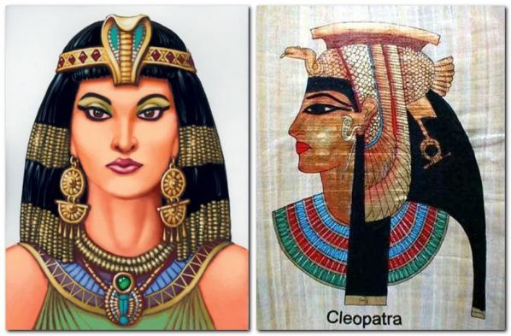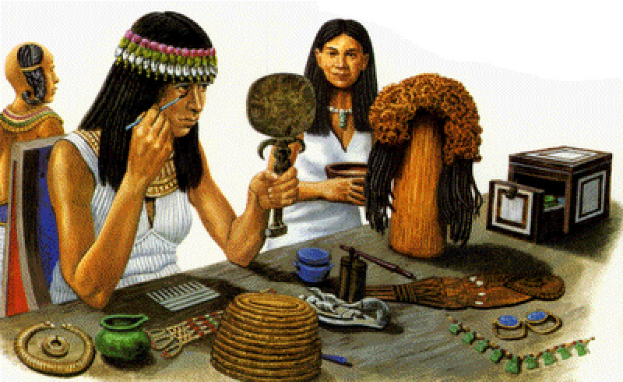
Рис.1 и 2. Макияж древних египтянок.

Уже из Египта искусство нанесения макияжа распространилось по всему миру. Жители Древней Греции и Рима тратили баснословные деньги на косметические товары. Римлянки пользовались белилами для рук и груди, румянами, пудрой, духами, аромамаслами, тенями, губной помадой в виде мази и грифелями для ресниц и бровей. На ночь накладывали маски, а утром смывали их ослиным молоком.
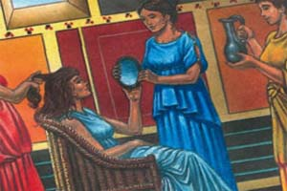
Рис.3. Поданные оказывают гречанке косметические услуги.

Жительницы Древнего Китая, Японии и Индии с раннего детства обучались правилам использования косметических средств: румян, белил, туши.
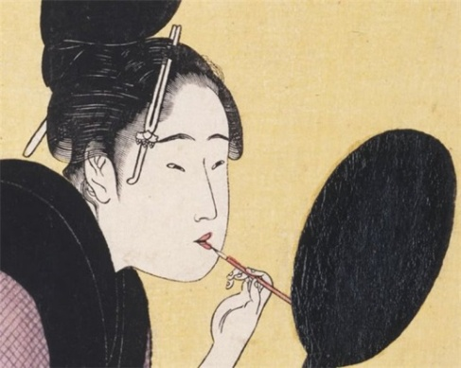
Рис.4. Китаянка делает макияж губ. Рис.5. Макияж индианки

На Руси «украшать» себя желали не только дворянки. Простым женщинам тоже хотелось быть красивыми. В качестве косметики они использовали натуральные продукты. Сок малины и вишни применялся в качестве помады и
румян, свеклой натирали щеки. Для придания глазам выразительности
использовали сажу. А чтобы кожа была белой, в качестве пудры применяли
пшеничную муку или мел.
Рис.6 и 7. Древнерусский макияж.

В 17 и 18 веках во Франции было принято накладывать на лицо столько пудры, что она просто сыпалась при ходьбе. Эталоном красоты считалась бледная кожа, через которую просвечивались сосуды. Поэтому француженки, дабы приблизиться к этому самому идеалу, поверх белил рисовали на лице жилки с помощью голубой краски. В то время очень модными были мушки. Это были маленькие кружочки черного цвета, выполненные из шелковой ткани. Их, как правило, клеили на шею, лицо или грудь. Косметикой во Франции того времени пользовались не только женщины, но и мужчины.
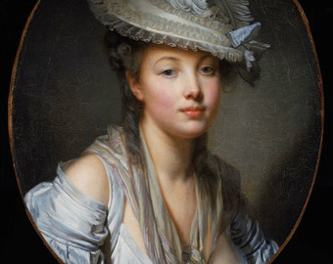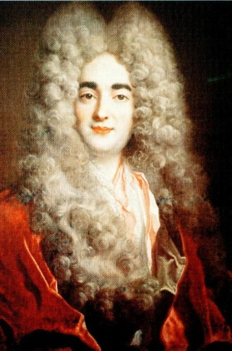
Рис.8. Макияж француженок VIII века. Рис.9. Молодой человек в парике.

При этом церковь довольно отрицательно относилась к косметике. В некоторых странах даже существовали определенные законы на запрет подобных средств. Например, в Англии закон гласил, что «женщина, которая выйдет замуж с помощью духов, румян, помад и высоких каблуков, будет судима за колдовство, и брак будет считаться недействительным». Но разве женщину заставишь отказаться быть красивой? Конечно же, нет.
Поэтому жительницы стран даже с самыми суровыми законами все равно продолжали пользоваться косметическими средствами.
Начало 20-го века ознаменовалось довольно важным событием в истории косметики.
Практически весь мир узнал о таком человеке, как Макс Фактор. Этот человек прославился тем, что изготавливал необычайно красивые парики. Он эмигрировал в США из России. И уже здесь завоевал титул самого известного голливудского гримера. А в 1928 году за свои труды Макс Фактор удостоился премии «Оскар». Именно этот человек придумал румяна, помаду, пудру и тушь, которые по цвету были схожи с естественными красками лица.
Так появилась косметика на каждый день. И естественно, в большом плюсе были те, кто организовал масштабное производство косметики. А так как в рекламе этих средств снялись звезды Голливуда, миллионы модниц сразу же отправились в магазины за такой косметикой. Производство косметики на сегодняшний день представляет собой целую отрасль, в которой применяются знания и секреты фармакологов, врачей-косметологов, химиков.
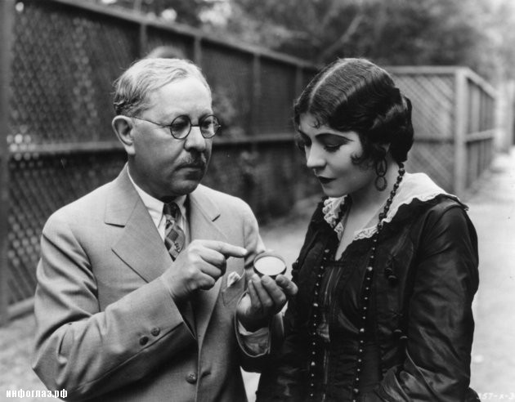

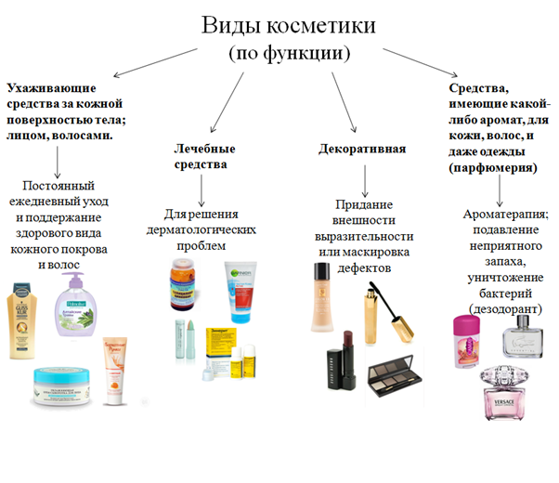

Практическая часть

Этапы работы:
- Составление вопросов для анкетирования
- Анкетирование среди девочек 5-ых-10-ых классов
- Обработка результатов анкетирования.
- Выявление наиболее популярные косметические средства, используемые школьницами.
- Изучение о сочетании масел, их полезных и вредных свойствах для грамотного использования в косметике
- Поиск рецептов востребованных средств
- Приготовление образцов этих средств
- Выявление наилучших рецептов опытным путём
- Изготовление понравившихся экземпляров в большем количестве для длительного пользования
- Составление сборника рецептов домашней косметики
- Указать стоимость использованного мной сырья
- Оформление работы

Анкетирование «Пользование косметикой ученицами среднего
и старшего звена школы №17»

После изучения теоретического материала, я провела исследование среди девочек 5-ых – 10-ых классов, чтобы выяснить, какая косметика является наиболее востребованной (Приложение 1).
Обработав анкеты, я построила диаграммы (Приложение 2), которые позволили мне сделать вывод, что большая часть опрошенных респондентов ежедневно пользуются косметикой.
Все участники опроса отметили, что используют ухаживающую косметику: крема, шампуни, маски и спреи для волос.
На втором месте идёт парфюмерия (духи и дезодоранты).
Также высокий спрос имеет декоративная косметика, например, тушь, тональный крем, румяна.
Наименьший показатель у лечебной косметики. На мой взгляд, объясняется это тем, что средства от акне и чёрных точек необходимы, в основном, в подростковом возрасте.
Но к любой косметике нужно подходить грамотно. Радует тот факт, что многие знают о вреде косметики. Однако, какое именно влияние она оказывает на организм, опрошенные сказать не смогли.

Наиболее популярные косметические средства
и их вред организму

Как я уже упоминала выше, наиболее востребованными оказались такие продукты, как тушь, тональный крем, бальзам для губ, пудра, духи, скрабы.
НО!
Тональные крема закупоривают поры, а это только увеличивает проблемы с кожей.
Большинство масок для волос содержат силиконы и парабены, которые только создают иллюзию здоровых локонов. На самом же деле они довольно губительно влияют на волосы и кожу головы: появляется перхоть, корни не получают достаточного питания, волосы выпадают.
Ну а пудра пагубно сказывается на органах дыхания, т.к. содержит тальк, а он токсичен и может стать причиной рака лёгких.
Таким образом, я определилась, какую продукцию буду изготавливать.

Сочетание масел, их полезные и вредные свойства

Всем известно, что масла богаты витаминами и питательными веществами. В своей работе я тоже прибегла к некоторым из них, однако для грамотного применения, мне нужно было знать об их совместимости. Поэтому для правильного комбинирования аромамасел я изучила их свойства, степень летучести и резкость запаха. Найдя все нужные мне данные, я составила таблицу сочетания наиболее популярных эфирных масел (Приложение 3).
Ну а чтобы знать, в какие рецепты мне стоит добавлять те или иные масла, следует изучить их пользу и вред.
Начнём с эфирного масла грейпфрута. Оно обладает высокими адаптогенными (иммуностимулирующими), гармонизирующими, психотропными, желчегонными, мочегонными, ветрогонными, антибактериальными, противовирусными, противовоспалительными, обезболивающими, антицеллюлитными свойствами, а также эффективными косметическими качествами.
Благодаря тому, что грейпфрут – сильнейший адаптоген, масло оказывает сильное общеукрепляющее действие на организм, способствует укреплению иммунитета и повышению сопротивляемости организма к заболеваниям инфекционного и простудного характера, служит отличной профилактикой атеросклероза.
Масло улучшает процессы переваривания пищи, устраняя чувство тяжести в желудке и восстанавливая функционирование печени и желчного пузыря. Также оно обладает способностью восстанавливать жировой обмен, поэтому может стать эффективным средством для снижения веса.
Оно стимулирует выведение лишней жидкости из организма, а также чистит кровь от скопившихся токсинов и шлаков.
Несмотря на всю пользу этого продукта, нужно знать, что это эфирное масло относится к группе фототоксичных веществ, поэтому его с осторожностью следует наносить на кожу в солнечные дни. Аккуратно следует применять это масло беременным, а также всем, кто страдает от эпилепсии, аллергии на цитрусовые, гипотонии, желчнокаменной болезни.
Следующее масло, которое я использовала, масло чайного дерева. Прежде всего, это масло – отличный антисептик. Оно эффективно борется со многими бактериями, грибками и вирусами, поэтому его можно использовать для подавления небольших инфекционных процессов. Также оно оказывает вяжущее и подсушивающее воздействие на места воспаления – ранки и ожоги. Помогает при наличии угревой сыпи или жирного блеска. Эффективно при герпесе, заболеваниях полости рта – стоматитах и гингивитах.
Незаменимо это масло при грибковых поражениях стоп.
При простудных заболеваниях масло чайного дерева тоже приходит на помощь, ведь помимо борьбы с бактериями и вирусами оно способно стимулировать работу иммунной системы.
В косметических целях это масло можно использовать и для волос, особенно если они стали слабыми и ломкими, если кожа головы быстро становится жирной, или беспокоит перхоть.
Недостатков у масла чайного дерева не так уж и много. Оно может выступать в роли аллергена (как и любое другое эфирное масло). Также после нанесения масла может возникать легкое пощипывание, но оно скоро проходит. Детскую кожу эфирное масло чайного дерева раздражает несколько чаще, ведь она чувствительнее и тоньше, поэтому малышам его следует применять с осторожностью.
Масло розового дерева. Это прекрасное противовирусное средство, способствует укреплению иммунитета, что чрезвычайно необходимо при эпидемиях, различных вирусных и респираторных заболеваниях.
Используют это аромамасло при лечении таких болезней, как экзема, дерматит, нейродермит, дерматоз. Оно быстро и эффективно излечивает ожоги, особенно солнечные. Чрезвычайно велико влияние масла розового дерева на нервную систему человека. Эфирным маслом розового дерева эффективно лечат мучительный кашель астматического характера, кашель курильщиков.
Оно очень хорошо улучшает мозговое кровообращение, тем самым снимает частые головные боли, мигрени. Полезные свойства эфирного масла розового дерева способствуют качественной очистке крови и лимфы.
Противопоказания у этого масла такие же, как и у масла чайного дерева.
У эфирного масла жасмина ничуть не меньше полезных свойств, чем у его предшественников. Активизирует внутренние силы, бодрит. Является психологическим допингом.
Оно снимает судороги и спазмы. При родах массаж поясницы с маслом жасмина помогает роженице расслабиться и успокаивает боль.
Незаменимо это масло и при вирусных заболеваниях. Оно борется с воспалением, повышает иммунитет. Вдыхание паров эфирного масла жасмина благотворно влияет на дыхательные органы. Это способствует быстрому избавлению от бронхита, облегчает состояние при тяжелом кашле.
Жасминовое масло усиливает эффект от массажа при мышечных болях и спазмах.
При применении наружно масло жасмина помогает бороться со шрамами, растяжками и пигментными пятнами на кожных покровах. А также используется при лечении дерматитов и экзем.
Но какими бы чудодейственными свойствами ни обладало жасминовое масло, справедливо будет заметить – сколько людей, столько и вкусов. Не всем по душе и жасмин. Кому-то просто не нравится запах, а кто-то жалуется на головную боль после вдыхания этого аромата.
Кроме того, с осторожностью масло жасмина нужно использовать при гипотонии и в первом триместре беременности. Не забывайте и о том, что у вас или тех, кто находится рядом, может быть аллергия на это эфирное масло.
Аромамасло гвоздики благотворно воздействует на нервную систему и восполняет утраченные силы, рекомендуют его и при склонности к истерикам. Также оно улучшает память и восстанавливает силы.
Оно эффективно помогает при простудных заболеваниях, сильном насморке, кашле. Масло заживляет раны, избавляет от головокружения и поднимает аппетит. Помогает улучшить пищеварение и привести в норму артериальное давление.
Женскому организму гвоздичное масло полезно в особенности. Оно нормализует цикл менструаций, частично лечит бесплодие, не дает быстро состариться. Также с помощью этого масла можно избавиться от угрей и прыщей на коже лица.
И последнее эфирное масло, которое я использовала в своей работе – бергамотовое. Масло растения активно используется для снижения жара и температуры (например, при ОРЗ). Во время насморка оно помогает от воспаления носоглотки и очищает пазухи носа. А вылечить больное горло отлично помогает полоскание
Оно лечит жирные волосы, а одна-две капли средства, нанесенного на расческу, придадут волосам не только приятный запах бергамота, но и здоровый блеск, а также красивый вид.
Данное масло предотвращает симптомы герпеса, применяется для борьбы с угревой сыпью и следов от неё.
Но поскольку масло бергамота относится к классу «цитрусовых» людям, склонным к аллергическим реакциям, стоит быть осторожными и сделать тест перед применением. Есть один нюанс, первые пять минут всегда пощипывает кожу. Вред, в виде пигментных пятен, масло бергамота может нанести при использовании на солнце. Противопоказаниями к его применению являются заболевания желудочно-кишечного тракта и эпилепсия.
В свою продукцию я добавляла не только эфирные масла. Необходимыми для меня стали масло виноградных косточек и масло миндаля.
В виноградном масле определяется высокая концентрация витаминов (А, Е, С, группы В), микроэлементов, хлорофилла, фитонцидов, флавоноидов, дубильных веществ, природных ферментов, кроме того, это масло входит в группу лидеров по содержанию ненасыщенных жирных кислот. В нем содержится до 70 % омега-6 кислот и до 25 % омега-9, остальные жирные кислоты присутствуют в этом продукте в совсем небольших количествах.
Оно приносит пользу сердечно-сосудистой и пищеварительной системам. Оказывает положительный эффект при заболеваниях кожи, ожогах, порезах, ссадинах и трещинах благодаря антисептическому, противовоспалительному и ранозаживляющему эффектам.
И, конечно же, нельзя не отметить тот факт, что виноградное масло полезно для улучшения иммунитета, обладает противоопухолевым действием и защищает клетки нашего организма от воздействия свободных радикалов и токсических веществ. Именно поэтому еще с древних времен его ценили как продукт, сохраняющий здоровье, красоту и молодость.
Это масло одно из наиболее популярных в косметологии, оно быстро впитывается, не оставляя на коже жирного блеска, смягчает, увлажняет, повышает упругость и эластичность кожи, а также нормализует жировой баланс. Эти свойства обусловлены входящими в состав виноградного масла витаминами, а также веществами, способствующими выработке коллагена и эластина. Помогает это масло регенерации кожного покрова, отшелушиванию отмерших клеток эпидермиса, обладает легким отбеливающим эффектом, предотвращает появление пигментных пятен и акне. Это растительное масло стимулирует кровообращение в подкожных капиллярах, активизирует жировой обмен и ток лимфы в подкожно-жировом слое, тем самым предотвращая появление целлюлита и сосудистых «звездочек».
Опасность это масло представляет в том случае, если у вас есть аллергия на виноград. Возможно и появление аллергических реакций при употреблении масла из виноградных косточек. Также с осторожность следует отнестись к этому продукту в периоды обострения желчнокаменной болезни. Те, кто употребляет данное масло внутрь, должны знать, что калорийность его довольно высока.
Миндальное масло богато витамином А, который необходим для нормализации обменных процессов, поэтому во все средства по уходу за кожей добавлен этот витамин. Оно помогает поддерживать необходимую степень увлажненности, всасываясь через кожу и при этом не закупоривая поры. Также оно улучшает состояние и цвет кожи, качественно увлажняет её, убирает раздражение и воспаление, борется с сухостью, делает ее более мягкой и гладкой. Масло быстро восстанавливает растрескавшиеся губы и борется с сыпью.
Оно помогает избавиться от кругов, под глазами, маскирует признаки старения, убирает несовершенства кожи, отшелушивает и разглаживает морщинки. Масло помогает бороться с псориазом и экземой, повышает эластичность кожи.
Кроме того, миндальное масло раскрывает поры и полностью удаляет весь макияж. За счёт такого действия масло предотвращает появление акне.
В уходе за волосами этот продукт так же несёт большую ценность. Оно предотвращает появление секущихся кончиков, ухаживает за сухими волосами, делает их мягкими и шелковистыми, а ещё борется с перхотью.
Масло миндаля стимулирует иммунитет,, помогает пищеварению, сердечно-сосудистой и нервной системам, укрепляет память, снимает боль в мышцах.
Убедительных доказательств потенциального вредного действия миндального масла пока нет, однако существует несколько факторов, которые следует учитывать перед употреблением этого продукта: Избыточное потребление масла внутрь может привести к набору веса (из-за высокой калорийности). Передозировка витамином Е, который входит в состав масла, может привести к расстройству желудочно-кишечного тракта. Некоторые лекарственные препараты (антибиотики, антикоагулянты, антипсихотики, антигипертензивные препараты) могут действовать не так, как положено, если сочетать их прием с употреблением блюд, в состав которых входит миндальное масло.
Касторовое масло можно назвать по-настоящему чудодейственным. Оно обладает противовоспалительным, обезболивающим, спазмолитическим действием.
Помогает при простуде, заболеваниях дыхательных путей, сопровождающихся кашлем.
Помимо прочего препарат способен очистить организм от шлаков, токсинов, его диетологи рекомендуют употреблять людям, склонным к избыточному весу, однако нужно учесть существующий ряд показаний и с осторожностью подходить к терапии, не лишним будет посетить врача и проконсультироваться.
В косметологии масло применимо при различных проблемах кожи – раздражении, повреждении кожи, ожогах, угревой сыпи, пигментации, морщинах, так как имеет тенденцию регенерации клеток кожи, к тому же смягчает и питает кожный покров.
Благодаря касторовому маслу сухие и ломкие волосы приобретут здоровый блеск и упругость локонов. А кожа головы избавится от перхоти.
В уходе за ногтями лещина путем втирания обеспечит слабым, слоящимся ногтям здоровый вид.
Но есть вероятность нанести себе немалый вред, принимая касторку, если вами не были соблюдены правила приема. Также касторовое масло запрещено к использованию в том случае, если имеется заболевание, связанные с почками. Не следует также принимать масло во время беременности и лактации, чтобы не навредить здоровью младенца. Принимать внутрь это масло запрещено детям, младше 12 лет.

Домашняя альтернатива востребованной косметики.
Рецепты.

Моя работа по изготовлению домашней косметики началась с поиска рецептов. Далее я приготовила продукты в малых количествах. На себе и родственниках выявила лучшие образцы и создала эти средства в больших объёмах (Приложение 4). После чего поместила лучшие рецепты в свой сборник (Приложение 5).

Материальные затраты

- Прозрачный рак – 50 рублей
- Вазелин – 55 x 2 = 110 рублей
- Масло виноградных косточек – 110 рублей
- Касторовое масло – 60 рублей
- Пищевой ароматизотор "Малина" – 50 рублей
- Детский крем – 40 рублей
- Салицилово-цинковая паста – 25 рублей
- Спирт этиловый 95% - 20 х 3 = 60 рублей
- Аромамасло бергамота – 115 рублей
- Аромамасло жасмина – 120 рублей
- Эфирное масло кедра – 90 рублей
- Эфирное масло мяты луговой – 80 рублей
- Эфирное масло лимона – 40 рублей
- Эфирное масло чайного дерева – 70 рублей
- Глиттер медный – 40 рублей
- Глиттер малиновый – 40 рублей
- Масляный раствор витамина Е – 30 рублей
- Глицерин – 10 рублей
- Масло миндаля – 105 рублей
- Витамин С в ампулах (4 штуки) – 40 рублей
- Масло жожоба – 50 рублей
- Дистиллированная вода - 25 рублей

Для изготовления своей продукции всего я потратила 1360 рублей.
Нужно сказать, что некоторые аромамасла у меня были куплены еще до того, как я начала заниматься проектно-исследовательской деятельностью, поэтому мне не пришлось тратить слишком большую сумму. И я не переживаю, что купленные масла будут лежать мёртвым грузом, потому что польза их велика, а значит и тратиться они будут активно.
Некоторые ингредиенты, такие как овсянка, есть в каждой квартире, поэтому данный продукт не потребовал больших затрат.
Пчелиный воск мне дали знакомые, когда узнали, для каких целей он требуется.
Следовательно, можно сделать вывод, что себестоимость домашней косметики преимущественно ниже магазинной.

Заключение

Таким образом, работая над проектом, я смогла ответить на проблемный вопрос. Да! В домашних условиях можно изготовить косметику, используя необходимое сырьё и необходимые технологии.
Я узнала историю возникновения косметики. Изучила, что косметика делится на четыре вида.
Провела внутришкольное исследование, которое показало, что большая часть учениц среднего звена ежедневно пользуются косметическими средствами.
Я научилась изготавливать домашнюю косметику, учитывая все детали, такие как, например, совместимость эфирных масел или соблюдение температурного режима.
Но, к сожалению, не все продукты получались сразу. Например, мне пришлось сделать четыре разных варианта туши, пока я не достигла желаемого результата.
Рецепт "Крема Клеопатры" мне понравился сразу, как только я его увидела, но, несмотря на все мои усилия, он так и не вышел. Свиное сало, находящееся в составе данного крема после застывания поднималось кверху, отделяясь от основной массы. Уже после я узнала, что нужно было брать сало, а внутренний жир, т.к. он имеет меньшую плотность.
Ещё я пробовала создать туалетную воду на основе спирта и эфирных масел. Запах получился довольно необычный, но не мой. Цитрусовые нотки оказались весьма насыщенными, а мне больше нравятся лёгкие цветочные ароматы с едва уловимыми оттенками бергамота.
Процесс создания косметики показался мне очень увлекательным, хоть и не совсем простым. В будущем я планирую продолжать эту работу и совершенствовать свои навыки. Думаю, приобретённый опыт мне ещё пригодится.

Список литературы
- Голушонкова Е.Г. «Домашняя экология и здоровье» Москва 2007, 318 стр
- Джоан Редфорд «Семейная ароматерапия», Москва «Терра» 1997, 229 стр
- Кусмарцева О.Ф. «Школа красоты и здоровья», Москва 2006, 318 стр
- Ужегов Г.Н. «Здоровье женщины», Москва «Терра – книжный клуб» 1999, 430 стр
- Эверет Фелисити «Как стать привлекательной» Москва «Росмен» 2015

Интернет- ресурсы:
- http://www.epochtimes.com.ua/ru/health/krasota-i-zdorove/istoriya-vozniknoveniya-kosmetiki-114732.html
- http://www.intim-news.ru/krasota/kosmetika-kratkaya-istoriya-poyavleniya-26948.html
- http://kosmetika.dljavseh.ru/Iz_istorii_kosmetiki/Drevnie_Kitaj_i_JAponija.html
- http://kerosini.ru/istoriya_makiyazha_20_veka.html
- http://www.markint.ru/vidy-kosmetiki/
- http://dobro.pw/polza-i-vred-efirnyx-masel/
- http://www.aroma-sale.ru/index.php?content=soch_oil&menu=aroma-menu
- http://food-tips.ru/00010376-maslo-vinogradnyx-kostochek-polza-i-vred-sovety-po-primeneniyu/
- http://kladovaia-krasoti.ru/2011/01/kakova-polza-biostimulirovannogo-soka-aloe/
- http://kremys.ru/uhod/lico/osnovnoy/detskiy-krem-dlya-litsa-vzroslogo.html
- http://pokasijudoma.ru/prigotovlenie-duhov-v-domashnih-usloviyah/kak-sdelat-doma-loson-posle-britya.html
- http://femalejuice.ru/krasota-i-zdorove/duhi-iz-efirnih-masel.html

Скачано с www.znanio.ru

http://www.epochtimes.com.ua/ru/health/krasota-i-zdorove/istoriya-vozniknoveniya-kosmetiki-114732.html
http://www.intim-news.ru/krasota/kosmetika-kratkaya-istoriya-poyavleniya-26948.html
http://kosmetika.dljavseh.ru/Iz_istorii_kosmetiki/Drevnie_Kitaj_i_JAponija.html
http://kerosini.ru/istoriya_makiyazha_20_veka.html
http://www.aroma-sale.ru/index.php?content=soch_oil&menu=aroma-menu
http://dobro.pw/polza-i-vred-efirnyx-masel/

